2. PREDMET SKÚMANIA

2.1. Sociálna sieť
2.2. Dôvera, sociálne väzby, záujmové skupiny
2.3. Úvod do modelovania
2.4. Úvod do teórie hier ( hry s nulovým a nenulovým súčtom)
2.5. Príklady využitia teórie hier a ďalších modelov
2.6. Simulácia komplexnej dynamiky

Poznámky k prednáške:
Cieľom prednášky je pochopenie vplyvu sociálnych sietí na konania ľudí a možnosti modelovania a simulácie takéhoto konania.

2.1. SOCIÁLNA SIEŤ
Sociálnu sieť si môžeme predstaviť ako množinu subjektov (uzly siete), ktoré sú prepojené vzájomnými vzťahmi (hrany siete), ako sú napr. hodnoty, myšlienky, finančné výmeny, priatelia, príbuzenstvo, obchod, webové linky, prenášanie chorôb alebo letecké trasy. Z takýchto sietí vyplávajúce štruktúry sú väčšinou veľmi komplexné, nakoľko medzi uzlami sa môže nachádzať mnoho rôznych väzieb. (Sociálna sieť = graf, kde ľudia ú vrcholy/uzly a vzťahy hrany)
Ak určitá časť skupiny, bude mať priemernú hodnotu počtu väzieb rovnú jednej, takáto skupina bude vytvárať zhluk (viď obrázok). Väčšina uzlov sa stane súčasťou jediného zhluku, takže ak vyjdeme z ľubovoľného uzlu a budeme prechádzať po hranách, ktoré ich spájajú, môžeme sa dostať do hociktorého iného uzlu. Ak v sieti náhodne vyberieme a spojíme dvojice uzlov, udeje sa niečo zvláštne: potom ako rozmiestnime hrany medzi uzlami, sieť sa dramaticky zmení. Predtým sme mali veľa malých izolovaných zhlukov uzlov, oddelených skupín ľudí, komunikujúcich iba vo vnútri jedného zhluku, po vytvorení zhluku sa všetci prepojili (viď obr. 4.1).
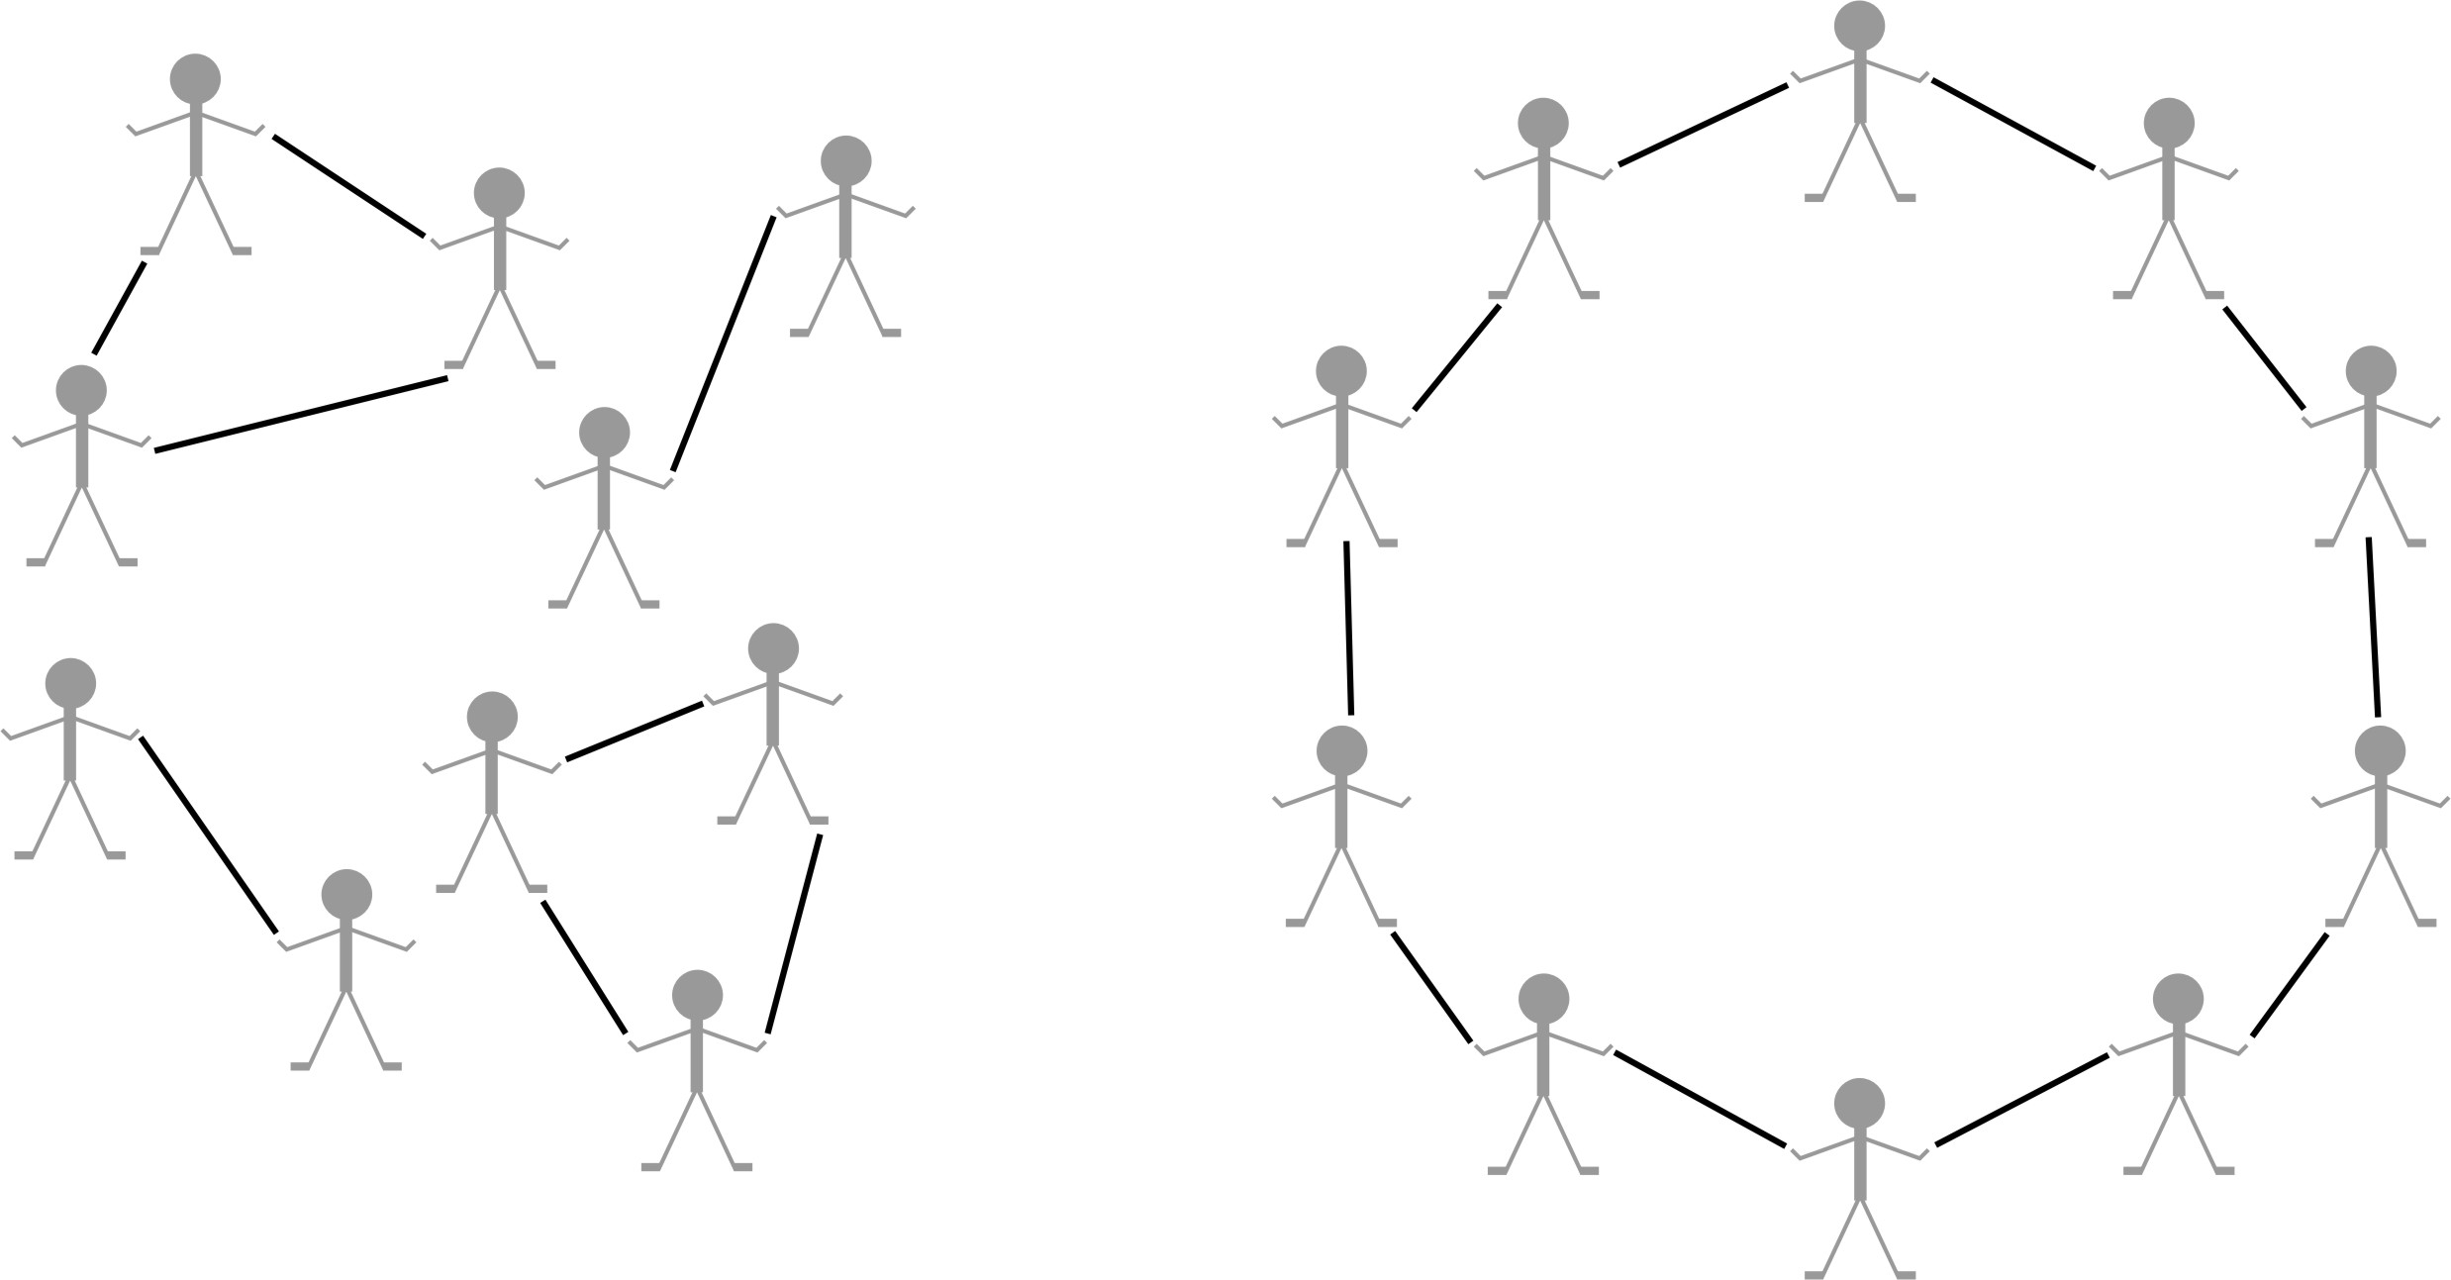

Obr. 4.1 Vytvorenie zhluku v sociálnej sieti
Každý z nás je súčasťou jedného veľkého zhluku, celosvetovej sociálnej siete, z ktorej nemôže nikto uniknúť. Nepoznáme všetkých ľudí na planéte, ale je isté, že v tejto ľudskej pavučine existuje spojnica medzi každými dvomi z nás. Matematici Paul Erdös a Alfréd Rényi vysvetľujú prečo je tomu tak: stačí len jedna väzba na jeden uzol a všetci sú spojení (jedna známosť na osobu). Jednotka predstavuje hraničnú hodnotu. V prípade, ak uzly majú v priemere menej ako jednu väzbu, potom sa sieť rozpadá na drobné nekomunikujúce zhluky. Pokiaľ máme viac ako jedno spojenie na uzol, takýto prípad nám nehrozí. Sociológovia odhadujú, že každý člen sociálnej siete pozná menom niečo medzi 200 až 5000 ľuďmi. Z toho nám vyplýva, že sociálna sieť je nielenže prepojená, ale je ďaleko za hranicou jednej väzby. Teória náhodných sietí tvrdí, že keď priemerný počet hrán na jeden uzol rastie nad kritickú hodnotu jedna, počet uzlov, ktoré zostávajú mimo gigantický zhluk, exponenciálne klesá. To znamená, že čím viac hrán vzniká medzi členmi sociálnej siete, tým ťažšie nájdeme izolovaný uzol. Z toho vyplýva, že sociálne siete okolo nás sú veľmi husté siete, z ktorých nemôže nič uniknúť, a v ktorej sa môžeme dostať k hociktorému uzlu. Práve preto, neexistujú ostrovy s ľuďmi úplne izolovanými od zostatku spoločnosti. Karnithyho poviedka, ktorá sa volá „Reťaze“, popisuje ako blízko sú medzi sebou ľudia na zemi. Písal, že mu môžeme vymenovať kohokoľvek na svete a že sa prostredníctvom nanajvýš piatich známych, z ktorých jedného sám pozná osobne, dokáže spojiť so zvolenou osobou. Karnithyho tušenie z roku 1929, že k hociktorému človeku na zemeguli sa dostaneme najviac cez päť väzieb, predstavuje základ princípu dnes známeho ako šesť krokov od seba. Šesť krokov objavil o tridsať rokov neskôr (1967) Stanley Milgram, profesor na Harvarde, ktorý z tohto princípu urobil veľmi slávnu štúdiu, ako sme navzájom všetci previazaní. Milgram si stanovil cieľ zistiť „vzdialenosť“ medzi ľubovoľnými dvoma ľuďmi v Spojených štátoch. V pozadí výskumu stála otázka, koľko známostí by bolo potrebných, aby sme mohli spojiť dvoch náhodne zvolených jedincov. Zistil, že priemerný počet prostredníkov je 5,5, teda veľmi malé číslo, zhodou okolností úžasne blízke tomu, ktorí navrhoval Karnithy. Po zaokrúhlení na 6 potom dostaneme slávnych šesť krokov od seba.
Šesť krokov od seba je veľmi zaujímavá myšlienka, pretože znamená, že navzdory enormnému rozsahu našej spoločnosti sa v nej dá preplávať tak, že sledujeme sociálne väzby od jednej osoby k druhej – sieť zo šiestich miliárd uzlov, v ktorej každá dvojica uzlov delí od seba priemerne šesť väzieb. Asi by sme mali byť prekvapení, že cesta medzi ľubovoľnými dvoma ľuďmi vôbec existuje. Videli sme však, že k prepojeniu stačí veľmi málo – sotva viac ako jedna sociálna väzba na osobu. Pretože všetci disponujeme omnoho viac ako jednou väzbou, stáva sa každý z nás súčasťou gigantickej siete nazývanej ľudská spoločnosť. Stanley Milgram nám postavil pred oči fakt, že v sociálnej sieti sme nielen navzájom prepojení, ale taktiež žijeme vo svete, kde nikto nie je ďalej než len pár podaní ruky od kohokoľvek iného. To znamená, že žijeme v malom svete. Náš svet je malý, pretože ľudská spoločnosť tvorí veľmi hustú pavučinu. Máme omnoho viac priateľov ako jedného, práve to je potrebné k tomu, aby sme zostali spojení.
Aby sme získali dôkazy o tom ako sa spoločnosť zhlukuje, musíme byť schopní merať toto zhlukovanie. Na tento účel zaviedli Watts so Strogatzom koeficient zhlukovania. Napr. ak máme štyroch dobrých priateľov, medzi ktorými môže byť maximálne dvanásť priateľských väzieb (všetci priatelia by sa navzájom poznali). Je však možné, že niektorí priatelia nie sú priatelia navzájom, potom bude počet väzieb nižší ako maximálny počet možných väzieb, povedzme napr. sedem. V tomto prípade bude hodnota koeficientu zhlukovania opisovaných štyroch kamarátov 0,58 (7/12). Koeficient zhlukovania popisuje, akým tesným tkanivom sú poprepájaní členovia zvolenej sociálnej siete. Číslo blízke jednotke popisuje, že v danej sieti sú všetci navzájom dobrými priateľmi. V opačnom prípade, teda ak je koeficient zhlukovania blízky nule, znamená to, že jeden člen prepája ostatných členov siete, ktorí nie sú medzi sebou navzájom priateľmi.

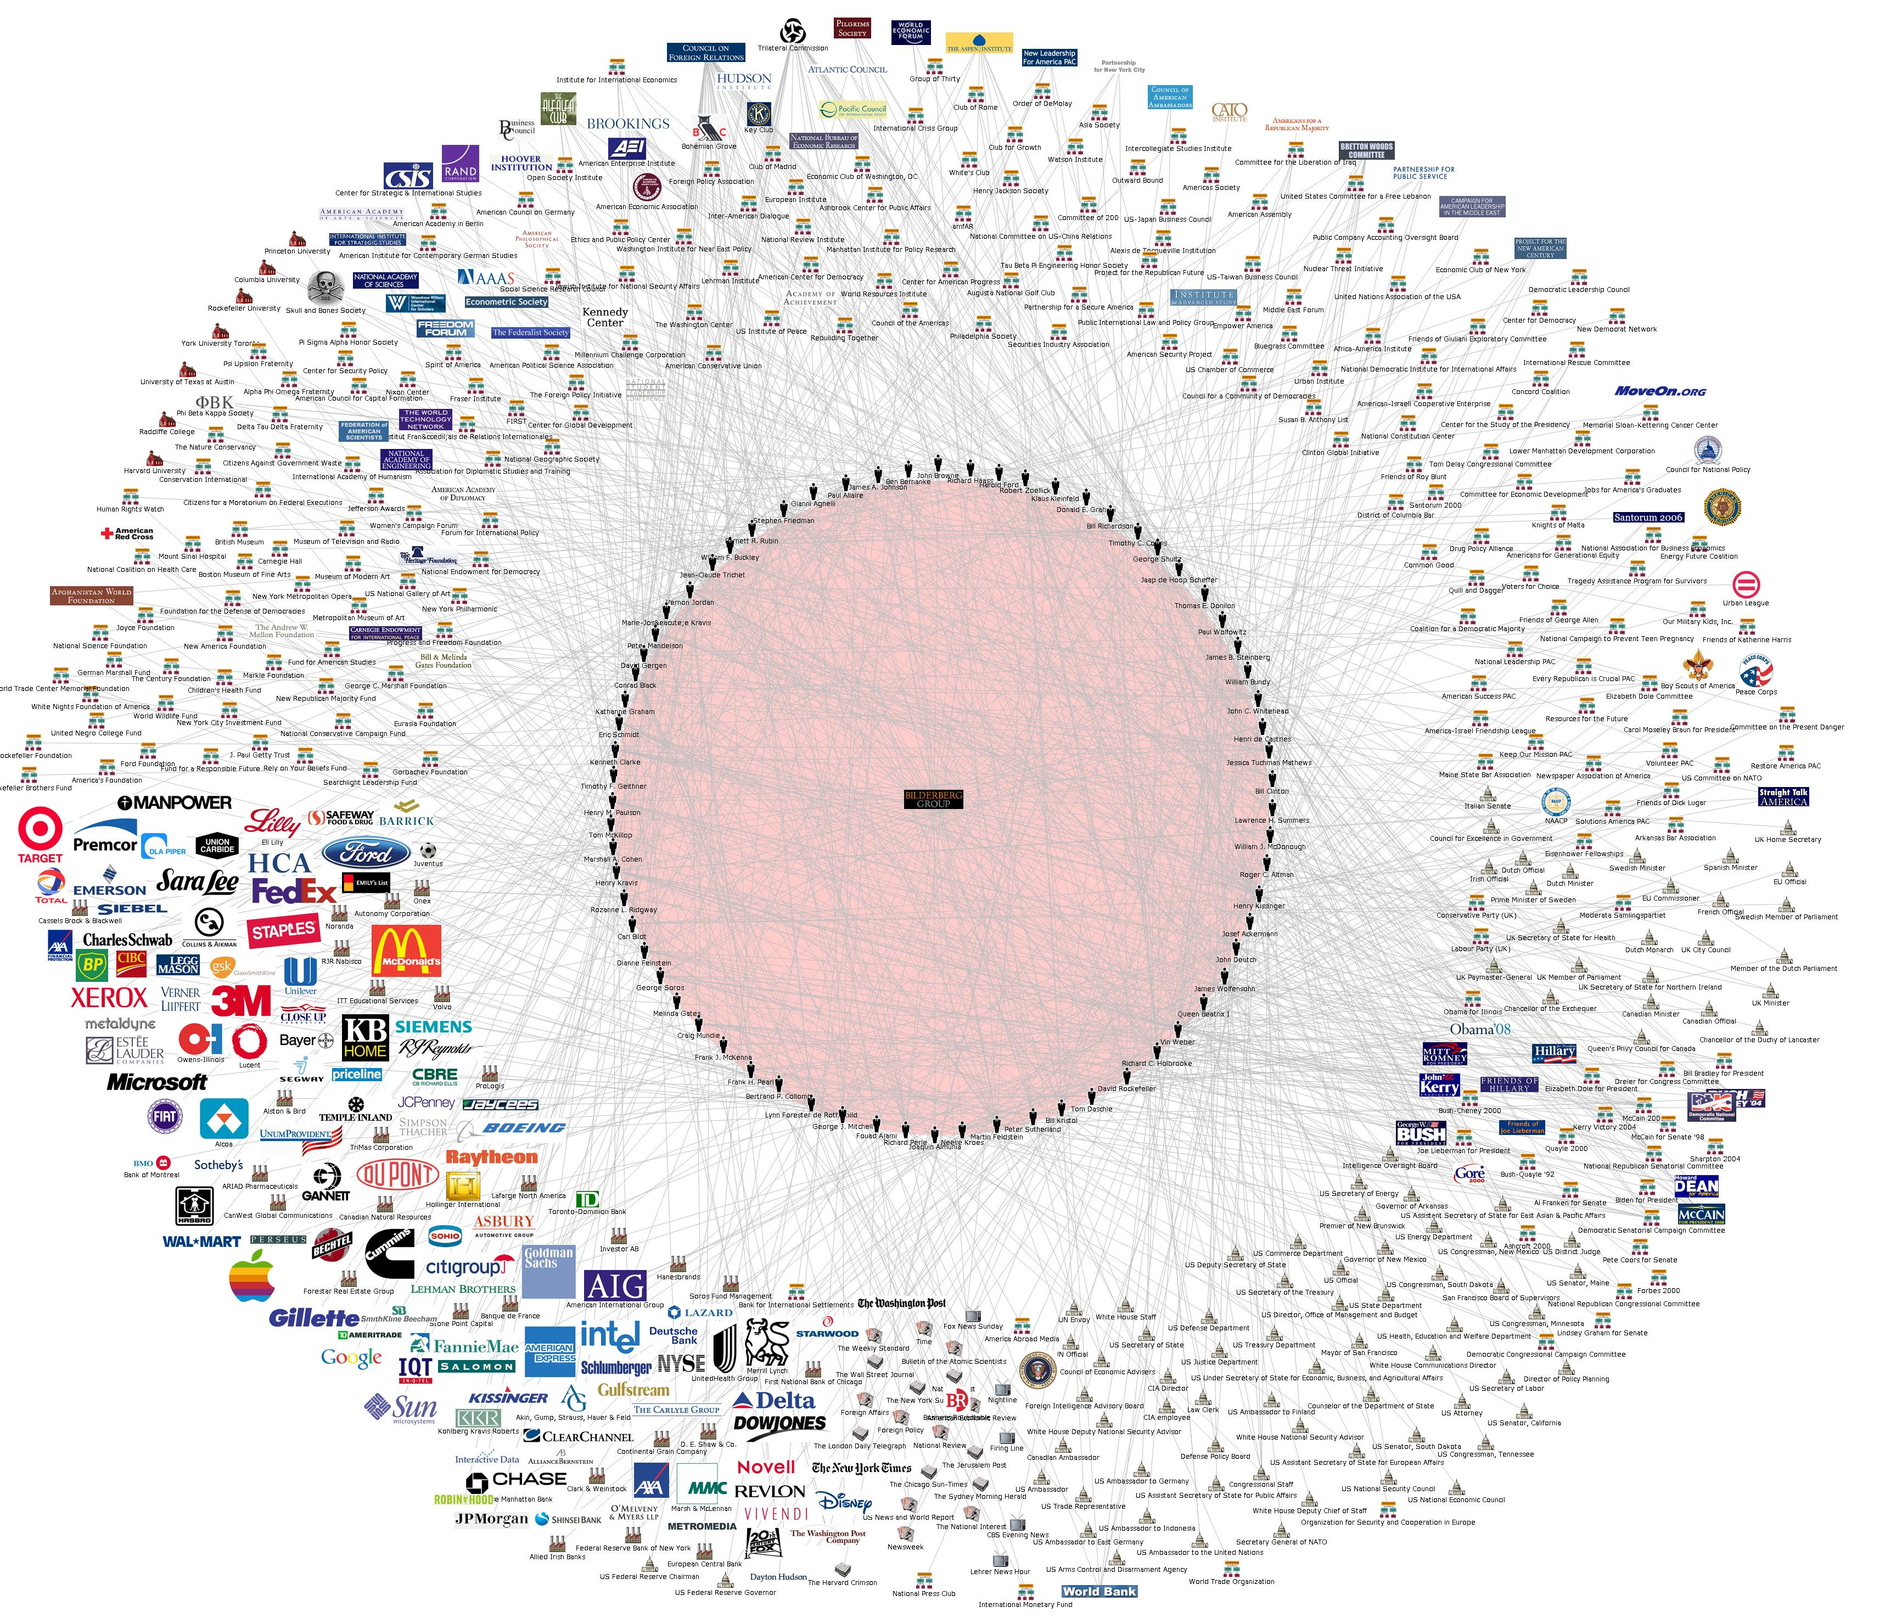

Obr.: Kto ovláda súčasný svet....

Sociálne siete sú nositeľmi sociálneho kapitálu. Faktory ovplyvňujúce zastúpenie rivalitných a kooperatívnych prvkov:
- investovanie do sociálneho kapitálu (zhodnocujúca sa pozícia v sieti a zhodnotenie siete),
- vznik a vývoj (napr. rodina a sieť rodinných vzťahov, firma, štát..),
- premena nepeňažných investícií a nepeňažných výnosov na peňažné (aktér investuje do sietí (pozícia v sieti, pozícia siete).
- oportunity cost pri rozhodovaní, v ktorých sieťach sa angažovať,
- rozhodovanie je možné popísať modelmi z teórie hier.
Ľudské bytosti majú vrodenú túžbu vytvárať partie a skupiny, ktoré im poskytujú zázemie, bezpečie a pocit súkromia.
Zaujímavý je projekt,(viac na www.foaf.sk) ktorý využíva údaje z obchodného registra SR, daňového úradu SR a sociálnej poisťovne, pričom pomocou grafových algoritmov hľadá a zobrazuje hlbšie prepojenia medzi ľuďmi a firmami na Slovensku. Vďaka foaf.sk môže ktokoľvek jednoducho prehľadávať sociálnu sieť slovenských podnikateľov a objavovať vzťahy medzi nimi. Názov FOAF pochádza z anglického akronymu Friend Of A Friend a odkazuje na fenomén sietí malého sveta.

Zaujímavé čítanie
Barabási, A.,L., V pavučině sítí, Vydavateľstvo: Ladislav Horáček - Paseka, 2005
Tato pozoruhodná kniha představuje širokému okruhu čtenářů novou vědu – vědu o sítích. Nejde však o další titul zabývající se nejrůznějšími více či méně praktickými aspekty počítačových sítí. Hledá obecné principy společné většině reálných sítí. Ukazuje, jak je všechno v našem životě navzájem propojeno a co to znamená pro vědu, podnikání i každodenní život. A nemusí jít jen o počítače spojené optickými kabely či webové stránky, navzájem hustě propojené vzájemnými odkazy, ale i o lidské jedince svázané sítí vazeb nejrůznějšího typu. Albert-László Barabási působí jako profesor fyziky na Notredamské univerzitě v Indianě v USA.. Předmětem jeho zájmu a vědeckého výzkumu jsou sítě.

SOCIÁLNA SIEŤ ŠTUDENTOV 1. ROČNÍKA Fakulty riadenia a informatiky v študijnom programe - INFORMATIKA

1. Zdroje údajov
Na začiatku bolo potrebné zozbierať údaje, aby sa mohla vytvoriť a analyzovať táto sieť. Samotný prieskum bol realizovaný prostredníctvom dotazníkov, ktoré boli rozdané študentom prvého ročníka v študijnom programe informatika. V každom krúžku bolo na začiatku zimného semestra 15-20 študentov. Vrátilo sa nám 145 vyplnených dotazníkov, čo je približne 75% z celkového počtu študentov prvého ročníka, ktorí zostali na fakulte, resp. neodišli už po prvom semestri. Od opakujúcich študentov sme tieto informácie nepožadovali. Títo študenti sú na fakulte oveľa dlhšie – sociálna sieť medzi nimi je preto pevnejšia a viac poprepájaná (poznajú viac ľudí).
K dispozícii bol aj počet skúšok, ktoré študenti v zimnom semestri absolvovali. Tento počet skúšok sa vydelil počtom povinných predmetov, čím sa vypočítal „úspešnosť študenta“ (napr.: študent úspešne absolvoval 3 predmety. Keďže v zimnom semestri mal 5 povinných predmetov, jeho úspešnosť je 4/5 = 0,6 alebo 60%).
Následne sa každému študentovi pridelilo číslo, ktoré ho reprezentuje v tabuľkách a grafoch. Keďže študenti písali do dotazníkov rozdielny počet priateľov, v grafe vidíme „silné“ uzly (vrcholy) siete, ktoré sú pospájané s inými silnými vrcholmi, a naopak. Každý vrchol je ohodnotený svojou úspešnosťou, vďaka čomu je už možné identifikovať sieť a jej parametre.

Obr. č. 2: Štruktúra dotazníka

Meno a priezvisko:
Dochádzam(D)/ bývam na internáte(I)

Mená ľudí, ktorých poznám na odbore Informatika (1. ročník)
1.
2.
3.
4.
5.
6.
7.
8.
9.
10.

2. SPRACOVANIE

Z technických riešení sa najvýhodnejšie ukázalo spracovanie v tabuľkovom procesore Microsoft Excel. Program umožnil využitie implementovaných algoritmov pri triediacom procese.

Tabuľka č. 1. – priateľstvá z dotazníkov
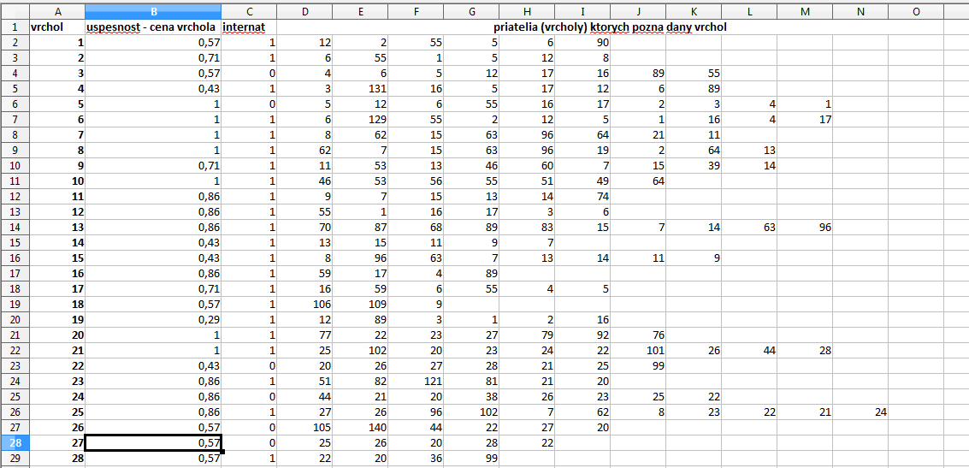
Zdatnosť vrcholu sa získal vďaka údajom, koľko má ktorý študent absolvovaných skúšok za zimný semester. Podľa toho bolo možné vypočítať koeficient úspešnosti. Ďalším faktorom bolo, či je študent ubytovaný na internátoch alebo nie. Predpokladá sa, že sociálne vzťahy medzi študentmi, ktorí sú ubytovaní na internátoch sú pevnejšie. Zvyšné polia zaberajú vrcholy - ďalší študenti, s ktorými sa daný vrchol priatelí. Z technických dôvodov sa ako dostačujúci maximálny počet vrcholov, s ktorými sa študent priatelí, zvolil desať. Najprv sa určili tzv. koeficient priateľstva, ktorý ukazoval úspešnosť priateľov, s ktorými sa daný študent priatelí.

Graf č. 1 ukazujúci úspešnosť štúdia

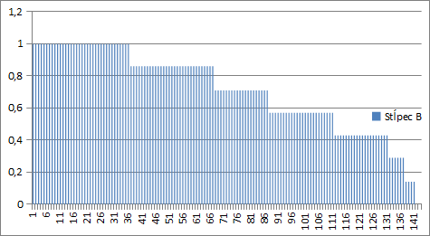

Vysvetlivky: 1 – všetky skúšky za zimný semester, 0 – žiadna skúška za zimný semester
V nasledujúcej tabuľke sa porovnávali predchádzajúce údaje (z tabuľky č. 1) a nahradili sa vrcholy koeficientmi študijnej úspešnosti. Triedenie v stĺpci D poukazuje na priateľov s rovnakým koeficientom priateľstva, pričom namerané dáta ukázali, že len 48 študentov zo 143 má priateľov s rovnakým koeficientom. Druhá situácia - prítomnosť priateľov s koeficientom s odchýlkou 0,1 smerom nahor alebo nadol - sa ukázala ako pravdepodobnejšia. Priateľov s takouto odchýlkou má 97 študentov, čo je nadpolovičná väčšina.
Zaujímavý je aj údaj nameraný v stĺpci G, ktorý poukazuje na priateľov s výrazne horším prospechom ako je prospech samotného respondenta, pričom až 125 zo 143 študentov takýchto priateľov má.

Tabuľka č. 2
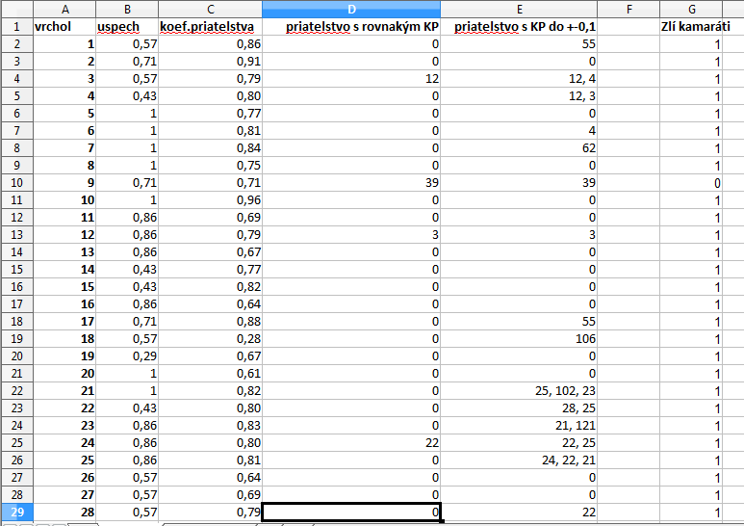

Nezanedbateľným faktorom sociálnej siete je aj fakt, či je študent ubytovaný na internáte. Študenti ubytovaní na internátoch sa ukázali ako úspešnejší oproti študentom, ktorí dochádzajú. Jedná sa o súdržnosť a ochotu pomôcť v prípade, že sú študenti "susedia", či existujú v rámci študentského mestečka.

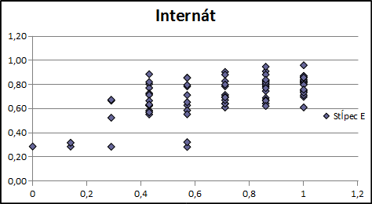
Graf č. 2 – koeficienty priateľstva študentov ubytovaných na internáte.

Graf č.3 - koeficienty priateľstva študentov, ktorí dochádzajú.

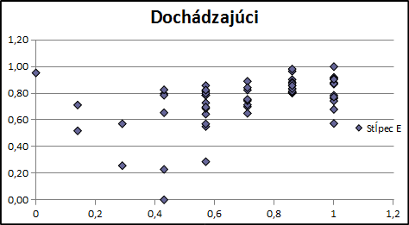

Záver
Prieskum sociálnej siete študentov prvého ročníka bakalárskeho štúdia Fakulty riadenia a informatiky z programu Informatika bol realizovaný za účelom rozboru priateľstiev študentov vzhľadom k ich študijným výsledkom. Cieľom bolo charakterizovať túto sociálnu skupinu a vzťahy v nej na základe dotazníka, v ktorom každý zúčastnený napísal približne svojich desať najlepších priateľov a ku každému študentovi bola taktiež pridelená hodnota zodpovedajúca percentu urobených skúšok za zimný semester v akademickom roku 2010/2011. Podľa týchto nameraných hodnôt boli vyrátané veličiny pre koeficient priateľstva a množstvo priateľov s rovnakým a približným koeficientom priateľstva.
Hypotéza bola založená na tom, že študenti sa budú priateliť zväčša s „rovnocennými“ spolužiakmi, t. j., že dobrí študenti budú mať priateľov s dobrými študijnými výsledkami a zlí naopak so zlými. Preto sa meranie urobilo porovnávaním koeficientu priateľstva.
Na základe nameraných údajov sa potvrdila hypotéza, že študenti si hľadajú „podobných priateľov“, čo potvrdzuje aj empirické zistenie „že vrana k vrane sadá“. Graficky je to jednoznačne viditeľné na grafe č. 1, na ktorom je zobrazená závislosť medzi koeficientom priateľstva a úspešnosťou. Takisto sa tento jav dá pozorovať aj v tabuľke v stĺpcoch pre veličiny zobrazujúce priateľov s rovnakými a podobnými koeficientmi priateľstva.
Vzhľadom k zistenej skutočnosti je opodstatnené uvažovať nad tým, akým spôsobom je najvhodnejšie vytvárať študijné skupiny na FRI. Podľa prieskumu je zrejmé, že spájať do jednej študijnej skupiny dobrých a úspešných študentov so slabšími nie je ideálne z toho dôvodu, že je nepravdepodobné, aby sa slabší študent priatelil s dobrým študentom a vďaka tomu by vylepšil svoje študijné výsledky. Preto by bolo vhodnejšie vytvárať študijné skupiny s rovnocennými študentmi a aplikovať na ne rôzne metódy a tempo štúdia.

2.2. DÔVERA, SOCIÁLNE VÄZBY, ZÁUJMOVÉ SKUPINY
Dôvera alebo dôverovanie je viera (predpoklad), že vývoj (pri existencii alternatív konania) bude mať kladný alebo očakávaný vývoj, prípadne očakávanie od osoby alebo organizácie, že ich budúce konanie sa bude pohybovať v rámci spoločných hodnôt alebo morálnych predstáv.

Vplyv dôvery na konanie EA. Opakom dôvery je neistota

Aká drahá je neistota v spoločnosti:
-nedôvera firiem v odberateľsko-dodávateľskom vzťahu (dodávateľ vyžaduje od odberateľa "zálohu" za riziko)
-neisté postavenie Grécka v Eurozóne; boli vynaložené obrovské finančné prostriedky na jeho záchranu

Zaujímavé čítanie:
ARIELY, D., Jak drahá je nepoctivost, Vydavateľstvo, Práh, 2012
Většina z nás si o sobě myslí, že jsme poctiví, ale ve skutečnosti podvádíme všichni. Od Washingtonu po Wall Street, od školních tříd po nejrůznější pracoviště, neetické chování se vyskytuje všude. Nikdo z nás není imunní, ať už jde o nevinné lži, s jejichž pomocí se chceme vyhnout potížím, nebo o vykazování příliš vysokých služebních výdajů. V knize Jak drahá je nepoctivost obrací oceňovaný autor Dan Ariely svoji pozornost, jedinečný vhled a novátorský výzkum k otázce nepoctivosti.

Mimo jiné se v knize dočtete:
- Má pravděpodobnost dopadení vliv na to, jestli podvádíme?
- Jak firmy dláždí cestu nepoctivosti?
- Jsme poctivější nebo naopak méně poctiví, když spolupracujeme?
- Můžeme se dostat do problémů kvůli kreativitě?
Působivé lidské i odborné závěry knihy Jak drahá je nepoctivost mění způsob, jakým pohlížíme na sebe sama, své jednání i lidi kolem nás.

Sociálne väzby
Historický pohľad na sociálne väzby pri vytváraní obchodnej výmeny a deľby práce
Naši - cudzí ako sociálne väzby ovplyvňujú konanie.
Intenzita sociálnych väzieb

Záujmové skupiny (ZS) a ich vplyv na hospodársky systém:
- ZS tvoria „podobné“ uzly so spoločnými väzbami (majetok, politický vplyv, sociálny vplyv....)
- ZS sa odlišujú od ostaných skupín (konvencie, signály...)
- ZS majú rozdielnu zdatnosť (PENTA, učitelia....)
- akcieschopnosť ZS je daná veľkosťou vplyvu na redistribúciu (malé ZS sú úspešnejšie)
-vytvorenie „prekážok vstupu“ do ZS (paradox parazitujúcich jednotlivcov)
Parazitujúcu skupinu okolo ZS tvoria jednotlivci, prípadne malé skupiny využívajúce určité privilégia, ktoré im poskytuje možnosť byť pri "mocných" - napr. pánski šoféri
- vplyvom ZS dochádza k znižovaniu príjmov spoločnosti (odtekanie peňazí....)
- zvýšenie počtu ZS a vytváranie kartelov zvyšuje zložitosť a reguláciu v hospodárskom systéme
- zosilnenie väzieb medzi ZS zmení smerovanie spoločnosti (mafianizácia ekonomiky...
- väčšina ZS potrebuje svoju „hlásnu trúbu“ a sieť PR pracovníkov - či už vedomých alebo nevedomých. Samozrejmé je šírenie informácii vo vnútri a dezinformácii navonok.

2.3. ÚVOD DO MODELOVANIA

Ekonomický model chápeme ako určitú mieru zjednodušenia ekonomického problému. Efektívnosť modelu pramení z eliminácie nepodstatných detailov, čo nám umožňuje pochopenie podstatných charakteristík reálnych ekonomických problémov.
Správny výber parametrov modelu je rozhodujúci pre úspešnú konštrukciu modelu. Podľa toho, čomu má model slúžiť, stretávame sa s rozmanitou škálou modelov. O tom, ktoré okolnosti zoberieme na vedomie, a ktoré zanedbáme, rozhoduje predovšetkým účel skúmania, t.j. čomu má model slúžiť.

Rozhodovací problém

Model
Tvorba modelu

Zmeny modelu

Interpretácia Simulácia

Vyhodnotenie

Výsledky simulácie

Závery

Obr. Postup tvorby a interpretácie ekonomického modelu

Modely používané v mikroekonómii znázorňujú vzťahy medzi vybranými premennými, pričom môžu byť formulované verbálne, graficky alebo matematicky. Tým, že zjednodušujú ekonomickú realitu, umožňujú porozumieť základným ekonomickým javom a vzťahom.

Ekonómia je teoretickou vedou o prostriedkoch používaných k dosahovaniu zvolených cieľov nie o voľbe cieľov.
Platnosť teórie nemá byť posudzovaná presnosťou obrazu, ktorý prináša vzhľadom ku skutočnosti, ale empirickou presnosťou produkovaných predikcií.

2.4. Úvod do teórie hier

Základy teórie hier položili von Neumann (profesor matematickej fyziky) a Morgerstern (viedenský profesor ekonómie) v knihe „The theory of Games and Economic Behaviour" (1944). Všeobecne sa jedná o problémy kooperatívneho, alebo nekooperatívneho správania sa jednotlivcov. Optimálne rozhodnutie je závislé na druhu konfliktnej situácie (napr. dohoda manažérov, že neznížia ceny).

Predchodcom psychologického pohľadu na teóriu hier (v komunikácii) bol rakúsky filozof Ludwig Wittgenstein. Problém takto chápanej hry popísal v rokoch 1945-1949.

Konfliktná situácia

Náplňou teórie hier je modelovanie širokého okruhu rozhodovacích úloh konfliktných situácií.
Každá „hra“ je definovaná: -
hráčmi,
pravidlami,
poradím rozhodovania hráčov,
informovanosťou hráčov,
vplyvom rozhodnutia na výsledok a
preferenciami jednotlivých výsledkov.

Konfliktnou situáciou rozumieme takú situáciu, ktorá vyhovuje týmto podmienkam:
- počet účastníkov konfliktnej situácie je n 2 a konečný,
- každý účastník konfliktnej situácie pozná množinu všetkých svojich rozhodnutí (tzv. stratégií) ako aj množinu všetkých rozhodnutí súperov,
- každý účastník konfliktnej situácie vie oceniť (cost-benefit) svoje rozhodnutie vzhľadom na rozhodnutia ostatných účastníkov.
Koaličným konfliktom je situácia, v ktorej vystupuje N hráčov, ktorí sa môžu združovať do koalícií za účelom zlepšenia svojej pozície v konflikte.

Konflikty sú špeciálnym prípadom rozhodovacích situácií, v ktorých dochádza k stretom záujmov v nich vystupujúcich účastníkov.
Často je problémom rozlíšiť hranicu, kedy dochádza ku skutočnému konfliktu, alebo prevláda duch spolupráce a konflikt je iba predstieraný.

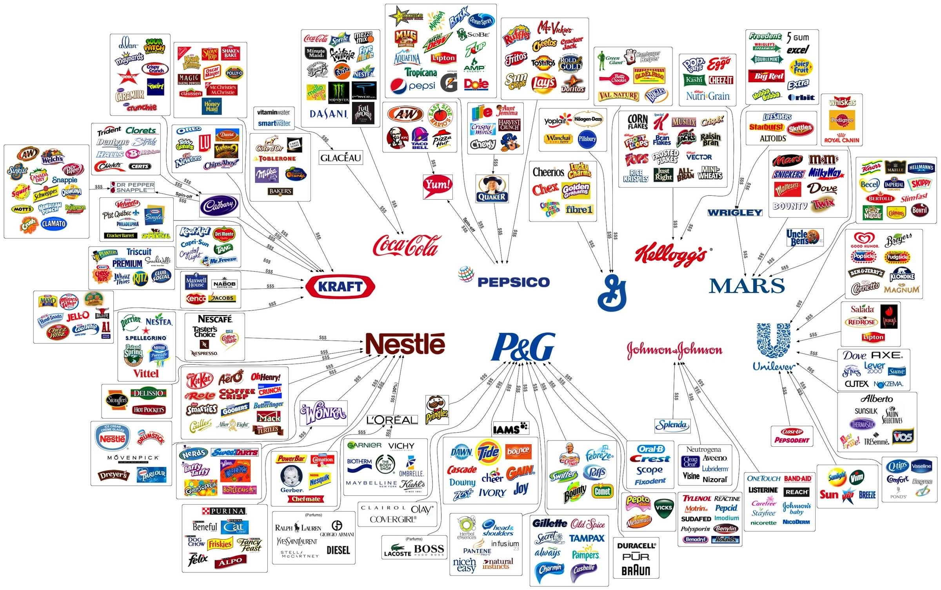

Je to ešte konkurencia?

Hry s nulovým a nenulovým súčtom (Všetko alebo nič)

Často sa rozlišujú hry s nulovým súčtom, v ktorých čo jeden získa, druhý stratí (napr. v športe, spoločenských hrách a vojenských konfliktoch). Byť hráčom v hre s nulovým súčtom znamená, že vo všetkých životných situáciách existujú iba dve možnosti: získať alebo stratiť (mojich +100% a jeho -100% sa rovná nule). Tento druh hier je charakteristický neústupnosťou a sklonom k odplate (urážka, poškodenie majetku).
Hry s nenulovým súčtom, v ktorých hráči môžu mať vzájomný prospech z individuálneho rozhodnutia. Najdôležitejším znakom hry s nenulovým súčtom je skutočnosť, že vďaka spolupráci na tom môžu byť lepšie obidvaja hráči.
Rozlišujeme tiež kooperatívne hry (pripúšťajúce koluzívne dohody) a nekooperatívne hry (každý za seba).
Špeciálnym typom konfliktných rozhodovacích situácií je situácia, v ktorej účastníci majú možnosť viackrát za sebou sa rozhodovať (majú viac ťahov). Medzi takéto konfliktné situácie patrí väčšina životných situácii.

Dominantná stratégia je taký postup, ktorý vedie k najlepším výsledkom, bez ohľadu na to, akú stratégiu zvolil protihráč.

Nashovo riešenie
V teórii hier názov riešenia špecifickej kooperatívnej hry dvoch hráčov, v ktorej účastníci podľa predpokladu koordinujú svoje stratégie, lebo v opačnom prípade by na tom boli obidvaja horšie, nakoľko by dosiahli nižší zisk, ako im zabezpečuje koluzívne (podvodné) správanie sa.

Dilema väzňa

Najslávnejším príkladom hry s nenulovým súčtom je dilema väzňa, kde sledovanie vlastných záujmov vedie k riešeniu, ktoré je horšie ako alternatívne stratégie.
Tento model je aplikovateľný na širokú škálu ekonomických a politických problémov.

Zaujímavý pohľad na dejiny ľudstva z pohľadu hry s nenulovým súčtom nájdeme v knižke: Wright, R.: Víc než nic , Lidové noviny, Praha 2002

A a B sú podozriví (oddelene vypočúvaní), pričom majú na výber priznať sa, alebo zapierať svoju vinu. V prípade priznania ich čaká rovnaký trest (3,3). Ak by sa niektorý z nich priznal (poľahčujúca okolnosť) unikol by trestu (0) a ten, ktorý zapieral svoju vinu by dostal (6). Obojstranné zatĺkanie vedie k výsledku, pri ktorom vyhrávajú obidve strany. Otázkou je, akú stratégiu majú zadržaní použiť.

A / B | PRIZNAŤ | ZAPIERAŤ
PRIZNAŤ | 3 , 3 | 0 , 6
ZAPIERAŤ | 6 , 0 | 1 , 1

Druhým dôležitým predpokladom je dôvera. Je dôležité, aby ste svojmu spoločníkovi dôverovali, keď sa dohodnete, že sa nepriznáte.

Simuláciou sa skúšali počítačové programy používajúce rôzne stratégie k riešeniu dilemy väzňa. Programy sa spolu stretávali, ako keby vytvárali "spoločnosť" a program sa rozhodol, či má podvádzať alebo spolupracovať. Pri rozhodovaní programy využívali svoju pamäť na zistenie ako sa druhý program správal pri minulých stretnutiach. V závislosti na svojom rozhodnutí programy dostali bodové hodnotenie popisujúce výsledok. V každom kole sa každý s každým stretol 200 krát. Na konci každého kola boli sčítané body. Čím lepšie si nejaký program viedol v jednej generácii, tým viac jeho kópii bolo v ďalšej generácií.

Niektoré príklady stratégii v súťaži:
-Vždy podvádzaj...
-Veľkorysá návratná pôžička....
-Dve pôžičky za jednu splátku...
-Ak vyhrávaš zostaň ak prehrávaš utekaj ....

Podrobnejšie sú stratégie popísané v Dawkins, R.: Sobecký gen, MLADÁ FRONTA, Praha, 1998.

Zvíťazil program "Návratná pôžička", ktorý používal stratégiu, že pri prvom stretnutí s akýmkoľvek programom spolupracoval. Program návratná pôžička (niečo za niečo) odmenil predchádzajúcu spoluprácu novou spoluprácou a potrestal predchádzajúce podvádzanie novým podvádzaním. Takéto stretnutia sa postupne rozvinuli do stálych vzťahov spolupráce.

Následné ( postupové ) hry

V mnohých prípadoch najskôr „ťahá“ jeden hráč a druhý potom môže zvoliť stratégiu s plnou znalosťou voľby toho prvého.
Ak nainštalujeme „automatickú obranu“ potom môžeme eliminovať určité časti postupu. Ako príklad môžeme použiť program strategickej obrannej iniciatívy, ktorý automaticky spúšťa odvetnú akciu pri ohrození. Podobne môže byť koncipované zmluvy, kde sú určené sankcie za neplnenie.

2.5. PRÍKLADY VYUŽITIA TEÓRIE HIER A ĎALŠÍCH MODELOV

- pri analýze rozhodovacích situácii v rodine sa často využívajú rozhodovacie modely z teórie hier. Manželstvo sa považuje za kooperatívnu hru dvoch osôb, v ktorej má partner „základnú pozíciu" určenú užitočnosťou, ktorú by dosiahol, keby z manželstva odišiel. Táto pozícia potom určuje dostupné možnosti riešenia problémov v rámci manželstva, ktoré sú prijateľné pre oboch partnerov.

- pri analýze rozhodovacích situácii v podmienkach oligopolu.
Teória hier sa ukázala užitočnou pri analýze rôznych aspektov správania sa v podmienkach oligopolu, kartelov a koluzívneho správania sa na trhoch priemyslových výrobkov.

- pri analýze kolektívneho rozhodovania
Ako hru môžeme analyzovať aj kolektívne rozhodovanie, pri ktorom veľká skupina dodržuje stanovené pravidlá postupu. Typickým príkladom sú voľby, kedy je určené kto, kedy a koho má voliť.

-pri rozhodovaní na základe neúplných informácií
Obvykle sa musíme rozhodovať na základe neúplných informácií (rovnaký problém riešia burzový špekulanti, obchodní cestujúci, alebo poisťovací agenti), pričom často nepoznáme dôsledky tohto rozhodnutia. Táto hra má zaujímavé východiská:

-informácie, ktoré máme k dispozícii nestačia ku správnemu rozhodnutiu (neviem čo zamýšľa konkurenčný podnik, neviem čo sa "upieklo" v straníckych sekretariátoch, aby sa to potom naservírovalo v parlamente). Výmena informácií je nedostatočná a niet šance na zmenu, lebo kto má informácie má výhodu a ťažko sa jej vzdá.

-obmedzená racionalita. Informácie, ktoré máme, nedokážeme využívať. Mohli by sme si viesť záznamy minulých pozorovaní (napr. A, B) ale táto informácia je pre našu mozgovú kapacitu rozsiahla, nevieme ju využiť a tak sa často rozhodujeme "od oka".

-menšinový charakter hry. Máme celkom N hráčov, ktorí v každom kole zvolia z dvoch možností: A alebo B. Víťazná voľba je tá, pre ktorú sa rozhodla menšina hráčov. Predpokladá sa, že hráči majú ohraničenú racionalitu a dokážu využiť iba informácie o M posledných kolách (majú pamäť s dĺžkou M).

Rozhodnutie zvoliť A, alebo B je dané stratégiou hráčov a hra funguje za predpokladu rozmanitosti stratégií.
Hráči majú rôzne stratégie, pričom k rôznym stratégiám vedie táto úvaha: Neexistuje žiadna absolútne správna stratégia - keby existovala, všetci by sa ju snažili použiť. Hráči nevedia dopredu, ktorá stratégia je v konkrétnej situácii najlepšia, až v priebehu hry sa učia, čo je pre nich výhodné a čo nie (volia výber stratégie, ktorá sa im prakticky osvedčila).

Hráč môže byť úspešný len na pozadí určitej kombinácie ostatných hráčov. Tí najlepší potrebujú k tomu, aby boli najlepší veľa tých, ktorí sú horší -budú ich nepriamo podporovať, aj keď by sme mohli predpokladať, že podpora horších je málo pravdepodobná. Príklady podobných situácií: bohatí potrebujú chudákov, aby mali na čí úkor bohatnúť, bohaté krajiny potrebujú "tretí svet", aby mohli lacno nakupovať suroviny a draho predávať svoje výrobky.
Aby som mohol plytvať a nedoplácal na to, musím presvedčiť ostatných, aby plytvali ešte viac, čo je podstatou reklamy a často aj hnacou silou „nezdravého“ ekonomického rastu.

Viac doplňujúcich informácii na www.unifr.ch/econophysics

Medzi hraním hier a podnikaním v trhovej ekonomike nie je analógia a vojenské termíny nie sú pre popis fungovania vhodné, nakoľko väčšina konania nesmeruje k ničiacej porážke a stratám, ale smeruje k zlepšeniu podmienok záujmových skupín.

- truel
Truel je súboj pre troch účastníkov. Jedného dňa sa páni Čierny, Šedivý a Biely rozhodli riešiť spor pomocou truelu s pištoľami. Bude sa strieľať tak dlho, až ostane iba jeden.
Pán Čierny je najhorší strelec a do terča sa trafí približne jedenkrát z troch pokusov. Pán Šedivý je lepší a trafí asi dvakrát z troch pokusov. Pán Biely je najlepší a trafí na každý pokus. Aby bol súboj spravodlivejší, smie pán Čierny vystreliť prvý, po ňom bude strieľať pán Šedivý, ak bude na žive a po ňom pán Biely, a tak dookola až ostane len jeden. Otázka znie, kde má zamieriť pán Čierny prvý výstrel. Preskúmajme jeho možnosti.
Po prvé môže zamieriť na pána Šedivého. Keď bude úspešný, ďalším strelcom bude pán Biely. Biely bude mať jediného oponenta, a tým bude pán Čierny. Nakoľko Biely je výborný strelec pán Čierny je zaručene mŕtvy.
Lepšou možnosťou pána Čierneho je zamieriť na pána Bieleho. Keď bude pán Čierny úspešný, bude po ňom strieľať pán Šedivý. Pán Šedivý sa trafí iba dvakrát z troch výstrelov, takže je tu nádej, že pán Čierny prežije prvé kolo a bude môcť vystreliť na pána Šedivého a možno nakoniec truel vyhrá.
Existuje ešte tretia možnosť: pán Čierny môže vystreliť do vzduchu. Potom bude strieľať pán Šedivý, ktorý určite zamieri na pána Bieleho, nakoľko je to pre neho nebezpečnejší súper.
Pokiaľ Biely prežije namieri na pána Šedivého, nakoľko je to jeho nebezpečnejší súper. Výstrelom do vzduchu umožní pán Čierny pánovi Bielemu, aby vyradil pána Šedivého, alebo naopak.
Táto stratégia je pre pána Čierneho najlepšia. V prvom kole vypadne pán Šedivý, alebo pán Biely a pán Čierny zamieri na víťaza tohto súboja. Pán Čierny dokáže zmeniť situáciu tak, aby miesto prvého výstrelu v trueli mal prvý výstrel v duelu.

Viac zaujímavých sociobiologických pohľadov na teóriu hier nájdeme v knižke: RIDLEY, M.: Původ cnosti, Portál, Praha 2000
  - Simulácia komplexnej dynamiky

Bude doplnené na prednáške:
- piesková kopa, http://carrot.whitman.edu/JavaApplets/SandPileApplet/
- presýpacie hodiny,
- fontána,
- šírenie memov (kultúrnych génov).

BLACKMORE, S.: Teorie memů, Portál, Praha 1999
Tělo člověka se vyvíjelo přirozeným výběrem podobně, jako ostatní živočichové. My lidé se však lišíme od ostatních tvorů v mnoha ohledech. Při vzájemné komunikaci užíváme jazyk, vedeme války, máme náboženské systémy, pohřbíváme své mrtvé, dostáváme se do rozpaků ohledně sexu... Zcela jedineční jsme však ve schopnosti napodobovat, takže od druhých přebíráme jejich myšlenky, příběhy, písně, ale také chování, návyky a dovednosti. To vše jsou memy, které mají tendenci zmnožovat se (podobně jako geny) a rozšířit se do co největšího počtu lidských mozků. Autorka se v knize zabývá tématem evoluce kultury. Dostává se k provokativní otázce, zda naše nejvnitřnější já, centrum našeho vědomí, které cítí emoce, má paměť, věří a činí rozhodnutí, není pouhá iluze; zda není spíše výtvorem memů za účelem svého vlastního zmnožení.

